Formato Reconexiones fuera de gestión

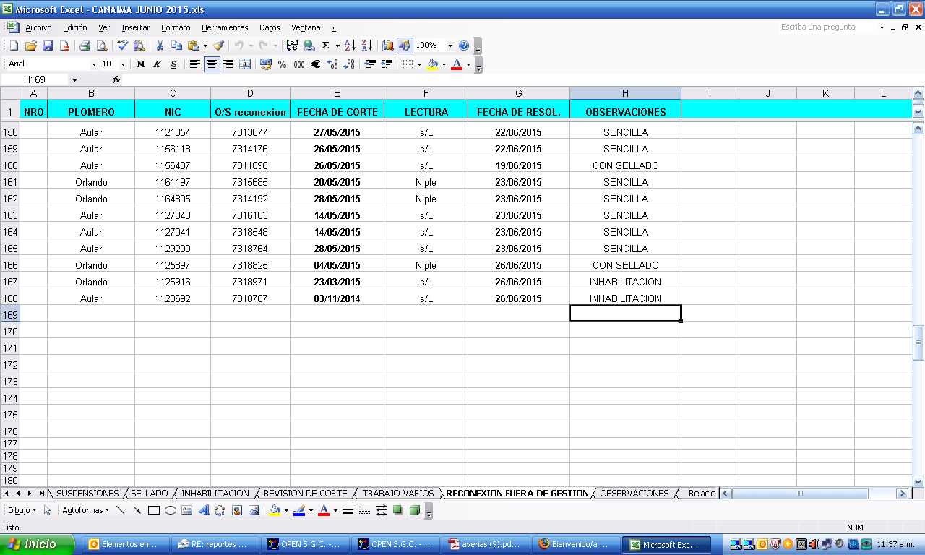
Formato revisión de corte
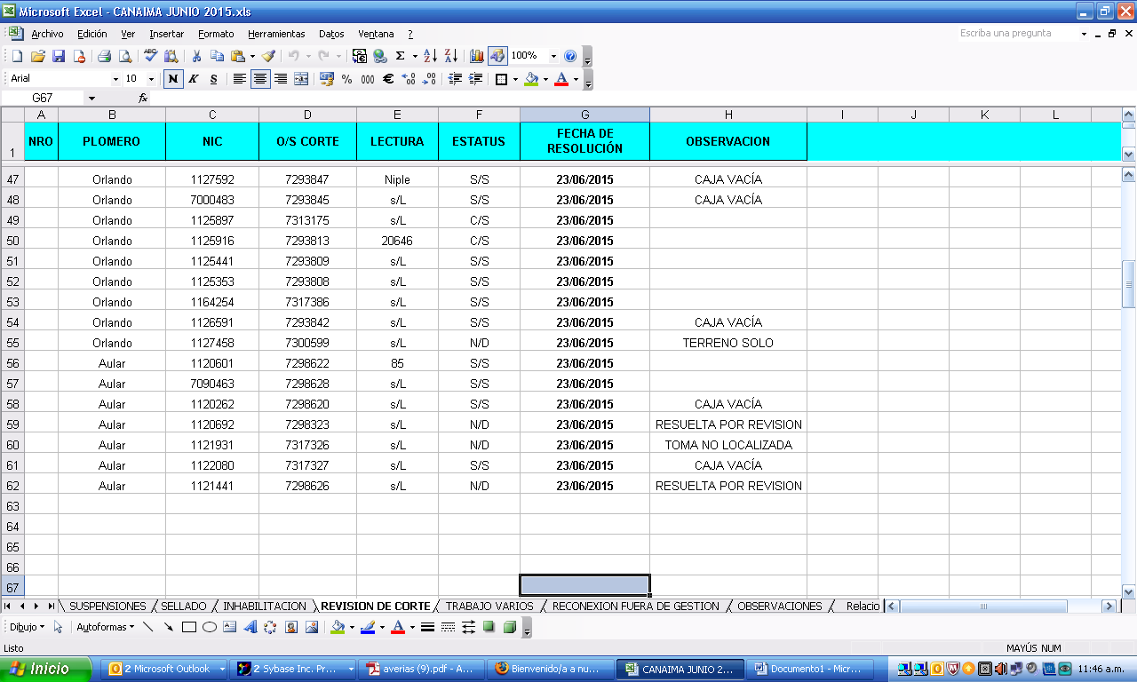

Para las reparaciones yo te había enviado el cuadro pero bueno no importa es este:
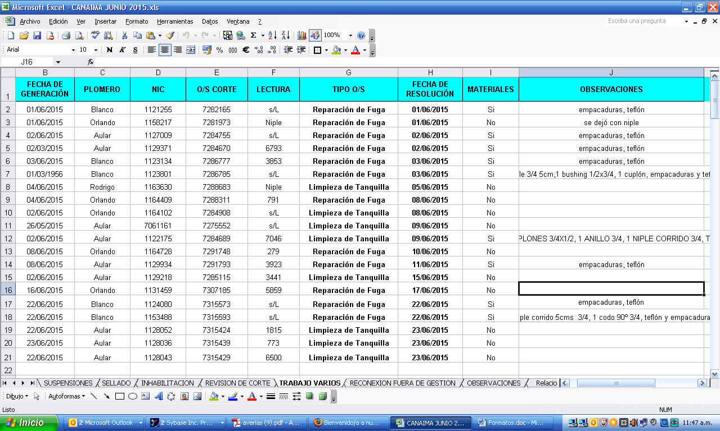

Aparte de las que aparecen allí también está:
- Acondicionamiento de tanquilla
- Sustitución medidor/ Robo Niple

